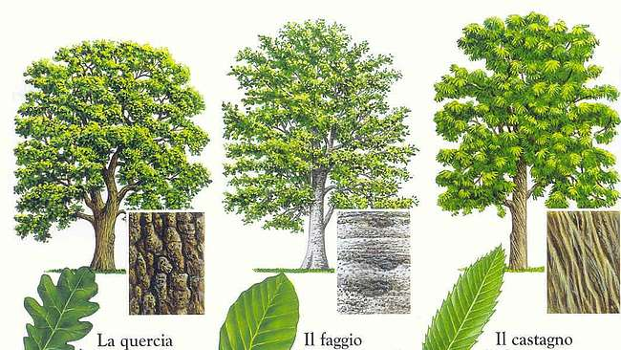

Abitiamo in una zona molto verde e piena di parchi e boschi, ci sono alberi di abeti rossi, che sono dei sempre verdi, di querce, di faggio e di castagni e tantissimi altri.

Vengono piantati sempre insieme perché amano la stessa terra che deve essere ben bagnata e molto ampia, in modo che le loro radici abbiano tanto spazio per crescere.

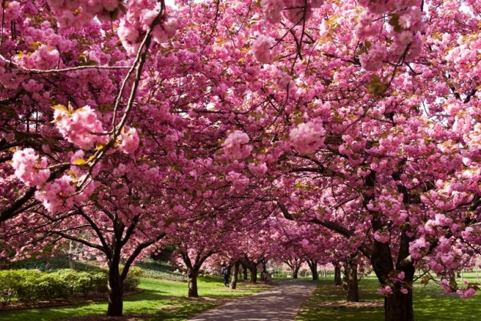

C’è un albero, nel vicino parco di Trenno, che viene dal Giappone e si chiama CILIEGIO TIBETANO: il suo nome in latino è *PRUNUS SERRULATA* comunemente chiamato  [*Somei Yoshino*](https://it.wikipedia.org/w/index.php?title=Somei_Yoshino&action=edit&redlink=1): [*Yoshino*](https://it.wikipedia.org/wiki/Yoshino), come la città giapponese nella quale furono piantati i primi ciliegi nel VII secolo d.C. dal sacerdote *En no Ozuno*, che si dice avesse scagliato una maledizione contro chiunque osasse abbatterli**.**

Non è altissimo ma sta bello dritto e la sua corteccia è spesso di un bel colore rosso brillante, le foglie sono seghettate ed in Aprile, sbocciano dei mazzetti di fiorellini che possono essere sia bianchi che rosa ed è sicuramente un albero decorativo.

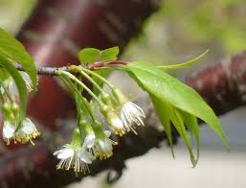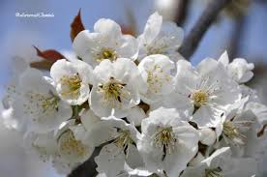

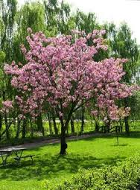

In Giappone, per la sua delicatezza e per il breve periodo della sua vita, rappresenta il simbolo della fragilità, ma anche della rinascita e della bellezza della vita; mentre la ciliegia con il suo colore rosso vivo, è l’emblema dei Samurai: purezza, lealtà, onestà e coraggio, perché sono sempre pronti a donare la propria vita per i più deboli.

Questa pianta, inoltre rappresenta da sempre un segno premonitore di un buon raccolto, ed un segno di buon auspicio per il futuro degli studenti che nel mese della fioritura, iniziano l'anno scolastico e per i neo diplomati o laureati, l’inizio nel mondo del lavoro.

Questo albero è molto bello, soprattutto quando c’è il vento, i suoi fiori si staccano dal ramo volando che sembra neve colorata.

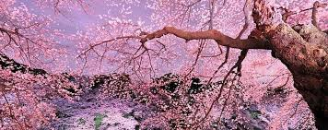

Il CILIEGIO TIBETANO fa parte della civiltà del Giappone, della Cina e della Corea.